МБДОУ №29 «Детский сад присмотра и оздоровления»

Конспект урока русского языка

«В гости к сказке»

подготовила
воспитатель
Бойко Татьяна Юрьевна

г. Кемерово

2012
Цель:
Развитие речи детей средствами устного народного творчества.

Задачи:
- Формировать познавательную активность, приобщая малышей к национальной культуре;
- Продолжить знакомство с фольклорными произведениями;
- Учить детей отгадывать загадки, построенные на описании и сравнении;
- Развивать мелкую моторику пальцев рук с помощью пальчикового театра;
Материал:
Пальчиковый театр из сказки «Репка»; мягкая игрушка кот, настольный театр по сказке «Репка».
Предварительная работа:
- Чтение потешки о кошке;
- Разучивание игры «Кот и мыши»;
- Рассматривание игрушек и иллюстраций по сказке «Репка»;
- Отгадывание загадок, построенных на описании и сравнении;

Ход занятия:

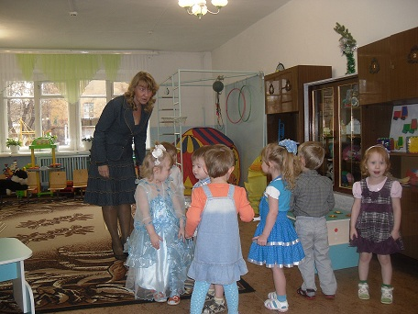

Дети заходят в зал и здороваются с гостями.
Воспитатель встречает детей, здоровается с ними, говорит какие они сегодня все нарядные, глазки у всех блестят.
- Ребятишки, а вы любите сказки?
- Да любим (ответ детей).
- Вижу, заблестели глазки!
А хочу я вас пригласить совершить путешествие в сказку, на сказочном паровозике.
Ну что, усаживаемся поудобнее, заводим мотор р-р-р. Поехали пых - пых - пых.

Вагончики, вагончики
По рельсам тарахтят
Везут, везут вагончики
В сказочку ребят.

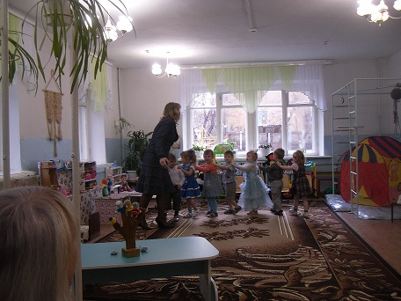

- Вот мы и попали, ребята с вами в сказку.
- Ой, ребята, что то тут случилось, так тихо, куда же все подевались? Ни кого не видно?
- Нет, отвечают дети.
А знаете ребятишки, мы с вами сейчас поищем нашу сказку.

Раз - два - три - четыре - пять,
Будем сказку мы искать!
А для того чтоб нам найти нашу сказку, я предлагаю вам отгадать загадки.

Отгадай те – ка, ребятки,
Про кого моя загадка?
У неё четыре лапки,
А на лапках – цап – царапки,
Полосата наша крошка
Ну, конечно это…
- Дети: (кошка)

Это маленькая крошка
Рада даже хлебной крошке,
Потому что до темна,
В норке прячется она.
- Дети: (мышка)

С хозяином дружит,
Дом сторожит,
Живет под крылечком,
А хвост колечком.
- Дети: (собачка)

Из какой сказки эти персонажи, кто знает?
Дети называют сказки.
А кого же еще нет, каких героев сказки мы не нашли? Да конечно деда с бабой. Где же они? Да вот они наши дед с бабой. А где же их внучка? И внучка вот она. А теперь то мы можем с вами сказать какая это сказка? Правильно это «Репка». А где же репка? Ребятишки посмотри те, а репку кот Василий спрятал и отдавать нам ее ни хочет.
А знаете почему?
Он хочет чтобы мы с ним поиграли.
Воспитатель подходит и берет кота, читая потешку:

Как у нашего кота
Шубка очень хороша
Как у котика усы
Удивительной красы,
Глаза смелые
Зубки белые.

Воспитатель обращается к коту: «Кот Василий садись в кружок, и мы с тобой поиграем», а мы ребятишки представим что мы маленькие мышки.

Проводится игра «Кот и мыши» - 2 раза
Воспитатель, вот как славно поиграли Васька кот нам репку отдал, но что то загрустили наши сказочные герои, что случилось? Что? Да они хотят чтобы мы показали про них сказку, покажем?
Тихо, тихо детки
Вы послушайте про репку
Сказка может и мала,
Но про важные дела,
Начинается как надо:
Жили были дед да баба,
Внучка, Жучка, кошка – Мурка,
А в подвале – мышь – норушка,
Рядом деда огород,
Дальше сказочка пойдет…

Дети вместе с воспитателем показывают сказку (пальчиковый театр).
По окончании сказки слышится гудок паровоза.
Воспитатель – ну что ребята, а нам пора возвращаться в детский сад. А чтоб наши герои не скучали мы возьмем их с собой. Усаживаемся все по вагончикам и отправляемся в путь.

Вот поехал паровоз,
Деток в садик он повез.
Ту – ту – ту.

Содержание

1. Источник: http://www.deti.by/lib/forkids/poems/baby/rhymes.html
http://www.kuban.ru/forum_new/forum42/modpage/tricks/poteshki.htm
http://www.danilova.ru/storage/books_child_poteski.htm

2. Фото – из альбома группы (автор – Бойко Т.Ю.)

